«Учить – это все равно,
что бросать мысли в почтовый ящик
человеческого подсознания.
Вы знаете, когда они отправлены,
но никогда не известно,
когда они будут получены и в каком виде»
Э. Ловелл

Тема: Формирование ключевых компетентностей через активные методы обучения в начальной школе как эффективное средство реализации ФГОС

Ф. И. О. Назарова Марина Александровна

Основное содержание материала об опыте
Современная образовательная школа должна формировать целостную систему универсальных знаний, умений, навыков, а также опыт самостоятельной деятельности и личной ответственности обучающихся, т.е. ключевые компетенции, определяющие современное качество содержания образования. Для учителя - это переход от передачи знаний к созданию условий для активного познания и получения детьми практического опыта. Для учащихся - переход от пассивного усвоения информации к активному ее поиску, критическому осмыслению, использованию на практике. Главная проблема учителя - поиск методов развития образовательных компетенций учащихся как условие, обеспечивающее качественное усвоение программы.
Читательское назначение материала учителя начальных классов

Оглавление

Введение 2
Глава I. Сущность и структура учебно – познавательной компетенции 5
1.1. Структура и сущность учебно - познавательной компетенции. 1.2.Дидактические предпосылкиГлава 2. Теоретические основы проблемы активности личности в обучении и активных методов обучения 2.1. Проблема активности личности в обучении 5
2.2. Характеристика основных активных методов обучения 7
Глава 3. 16
2.1. Анализ использования в начальной школе активных методов обучения. 16
2.3. Анализ и оценка результатов опытной работы 22
Заключение 23
Список литературы 23
Приложение 1 25
Приложение 2 27
Приложение 3 28
Приложение 4 29

Новизна опыта
Новизна опыта состоит в том, что современная образовательная школа должна формировать целостную систему универсальных знаний, умений, навыков, а также опыт самостоятельной деятельности и личной ответственности обучающихся, т.е. ключевые компетенции, определяющие современное качество содержания образования.Для учителя - это переход от передачи знаний к созданию условий для активного познания и получения детьми практического опыта. Для учащихся - переход от пассивного усвоения информации к активному ее поиску, критическому осмыслению, использованию на практике. Главная проблема учителя - поиск методов развития образовательных компетенций учащихся как условие, обеспечивающее качественное усвоение программы.
Адресность опыта Данный опыт работы может быть использован педагогами школы
1 ступени любого общеобразовательного учреждения на уроках,педагогическая деятельность которых направлена на формирование ключевых компетенций и использование активных методов обучения на уроках в начальной школе.
Технология опыта Моя задача состоит в том, чтобы формировать ключевые компетенции у детей, привить интерес к предметам, ввести ученика в мир знаний, используя различные методы работы.1. Дидактические требования:
- Чёткое формирование образовательных задач
- Определение оптимального содержания урока
- Прогнозирование уровня усвоения учащимися научных знаний
- Выбор наиболее рациональных методов, приёмов, средств обучения, стимулирования и контроля
- Реализация на уроке всех дидактических принципов.
2. Психологические требования:
- Определение содержания и структуры урока в соответствии с принципами развивающего обучения
- Особенности самоорганизации учителя
- Организация познавательной деятельности
- Организация деятельности мышления и воображения учащихся в процессе формирования новых знаний и умений
- Организованность учащихся
- Учёт возрастных особенностей
3. Требования к технике проведения урока:
- Урок должен быть эмоциональный
- Темы и ритм урока должен быть оптимальным
- Полный контакт учителя и учащихся.
- Атмосфера доброжелательности и активного творческого труда.
- Смена видов деятельности
- Обеспечение активного учения каждого ученика.
4. Требования к гигиене урока:
- Температурный режим
- Проветривание
- Освещение
- Предупреждение утомления
- Чередование видов деятельности
- Физкультминутка
- Правильная рабочая поза учащихся.
- Соответствие роста школьной мебели.
Формируются компетентности, если:
- Обучение носит деятельностный характер.
- Идёт ориентация учебного процесса на развитие самостоятельности и ответственности ученика за результаты своей деятельности. (для этого необходимо увеличить долю самостоятельных работ творческого, поискового, исследовательского и экспериментального характера).
- Если создаются условия для приобретения опыта и достижения цели.
- Применяются такие технологии преподавания, в основе которых лежат самостоятельность и ответственность учителя за результаты своих учеников (проектная методика, реферативный подход, рефлексия, исследовательский, проблемный методы, программированное обучение, интеграция, дифференцированное обучение, развивающее обучение).
- Усиление практической направленности школьного образования (через деловые, имитационные игры, творческие встречи, дискуссии, круглые столы).

Формы представления результатов
1. Разработка и выпуск методических рекомендаций для учителей начальных классов по теме «Формирование ключевых компетенций через активные методы обучения.
2. Публикации на сайте МБОУ СОШ №3 р.п.Хор, центр гражданского образования «Восхождение», участие в проекте «Сборник методических разработок «Учим, воспитываем, творим!», «Академия Педагогики» - презентации, «1 september.ru» конспектов уроков по русскому языку, окружающему миру.

Введение.
Наберись смелости – сделай попытку!
Однажды царь решил подвергнуть испытанию всех своих придворных, чтобы узнать, кто из них способен занять в его царстве важный государственный пост. Толпа сильных и мудрых мужей обступила его.
«О, вы, подданные мои», — обратился к ним царь, — «у меня есть для вас трудная задача, и я хотел бы знать, кто сможет решить ее». Он подвел присутствующих к огромному дверному замку, такому огромному, какого еще никто никогда не видывал. «Это самый большой и самый тяжелый замок, который когда-либо был в моем царстве. Кто из вас сможет открыть его?» — спросил царь.
Одни придворные только отрицательно качали головами. Другие, которые считались мудрыми, стали разглядывать замок, однако вскоре признались, что не смогут открыть его. Раз уж мудрые потерпели неудачу, то остальным придворным ничего не оставалось, как тоже признаться, что эта задача им не под силу, что она слишком трудна для них. Лишь один визирь подошел к замку.
Он стал внимательно его осматривать и ощупывать, затем попытался различными способами сдвинуть с места и, наконец, одним рывком дернул его. О чудо — замок открылся! Он просто был не полностью защелкнут. Тогда царь объявил: «Ты получишь место при дворе, потому что полагаешься не только на то, что видишь и слышишь, но надеешься на собственные силы и не боишься сделать попытку.
Одна из функций ФГОС: ….Обеспечение гуманизации образования, создание новой культуры образовательной среды школы, привлекательной, комфортной и здоровой для учащихся, учителей, родителей и управленцев…Универсальные навыки – требования, предъявляемые жизнью -способность принимать решения и умение решать проблемы, коммуникативные умения и качества,
умения ясно формулировать сообщения и четко ставить задачи, умение выслушивать и принимать во внимание разные точки зрения и мнения других людей, лидерские умения и качества, умение работать в команде и др.Проблема современной школы: Низкая учебная мотивация, нежелание учитьсяНизкое качество обученияИзменение роли ученикаУченик – послушный исполнительУченик – активный участник образовательного процессаАМО (активные методы обучения).Изменения в практике отечественного образования
личностно
ориентированное
образование
субъективность
в обучении
индивидуальный
подход

Методы обучения
Обновляющейся школе потребовались такие методы обучения, которые:формировали бы активную, самостоятельную и инициативную позицию учащихся в учении; развивали бы универсальные учебные действия: исследовательские, рефлексивные, самооценочные; формировали бы не просто умения, а компетенции, т.е. умения, непосредственно сопряженные с опытом их применения в практической деятельности Эффекты АМОТолько 10% людей способны учиться с книгой в руках. Значит, только десяти процентам учащихся приемлемы методы в традиционной школе, остальные 90% способны учиться, но не с книгой в руках, по-другому: своими поступками, реальными делами, всеми органами чувств, т.е. способы познания у разных людей разные.
!
Восприятие
слов.
Иллюстрация.
Фильмы, выставки, экскурсии.
Участие в дискуссиях.
Имитация
участия в реальном процессе.
словесная
расшифровка
20% то, что слышим
10%то, что
читаем
30% то, что
видим
50% то, что
видим и
слышим
70% то, что
говорим
90% то, что
говорим и
делаем
визуальная
расшифровка
восприятие
и
участие
деятельность

Формирование ключевых компетенций учащихся является одной из наиболее актуальных проблем образования, а компетентностный подход может рассматриваться, как выход из проблемной ситуации, возникшей из-за противоречия между необходимостью обеспечивать качество образования и невозможностью решить эту задачу традиционным путём за счёт дальнейшего увеличения объёма информации, подлежащей усвоению.Актуальность данной проблемы подвела меня к выбору темы моей работы «Формирование ключевых компетентностей младших школьников через активные методы обучения». В соответствии с компетентностным подходом в обучении я определила: Проблема исследования- заключается в разработке и апробации активных методов обучения с целью формирования у учащихся ключевыхкомпетенций. Цель- теоретическое обоснование и апробирование активных методов обучения на уроках, как условие формирования ключевых (учебно – познавательных) компетенций младших школьников Задачи:изучить теоретические аспекты по проблеме; поиск методов развития ключевых компетенций учащихся; проанализировать работу по формированию ключевых компетенций у детей средствами диагностики; создать методические разработки уроков.Методы исследования: эмпирические: анализ педагогической, психологической, методической литературы, изучение нормативной документации по изучаемой теме.Практическая значимость исследования состоит в том, что в нем рассмотрена возможность реализации компетентностного подхода и формирования ключевых компетенций, выделенных А.В. Хуторскимна основе использования активных методов обучения.Объектом моего исследования- являются активные методы обучения школьников в педагогическом процессе.Предметом исследования – процесс формирования ключевых компетентностей учащихся через использование активных методов обучения.Гипотеза исследования – я предполагаю, развитие учащихся будет осуществляться более эффективно с использованием активных методов обучения, если: - учитывать возрастные и индивидуальные особенности детей; - активность воспроизведения будет характеризоваться стремлением обучаемого понять, запомнить, воспроизвести знания, овладеть способами применения знаний в измененных условиях; - творческая активность обучаемого предполагает устремление его к теоре-тическому осмыслению знаний, самостоятельному поиску решения проблем;- педагог будет понимать значимость использования активных методов обучения в целях развития и воспитания школьников

Глава I. Сущность и структура учебно – познавательной компетенции
1. 1.Структура и сущность учебно - познавательной компетенции Учебно-познавательная компетенция-это совокупность умений и навыков познавательной деятельности. Владение механизмами целеполагания, планирования, анализа, рефлексии, самооценки успешности собственной деятельности. Владение приемами действий в нестандартных ситуациях, эвристическими методами решения проблем. Проведенный анализ психолого-педагогической литературы показал, что, проблема формирования учебно-познавательной компетенции рассматривается в работах, как зарубежных, так и отечественных педагогов (Я.А. Коменский, И. Песталоцци, К.Д. Ушинский, и др.).Одним из сторонников активной позиции ученика в процессе обучения был Мишель Монтень (1533—1592). Он советовал, чтобы больше говорил ученик и больше слушал учитель. Призывал приучить учащихся исследовать окружающий мир, чтобы они все проверяли, а не усваивали на веру или из уважения к авторитету. В настоящее время обоснованный набор ключевых компетенций предложил А. В. Хуторской. В своей классификации он выделяет учебно-познавательную компетенцию, как ключевую компетенцию, направленную на освоение методов познавательной деятельности, развитие определенных умений и навыков в образовательной деятельности, развитие творческого мышления и самостоятельности в учебной деятельности.А.В. Хуторской, раскрывает сущность учебно-познавательной компетенции через представление ее в деятельностной форме:- умение ставить цель и организовывать её достижение; - организовывать планирование, анализ, рефлексию, самооценку своей учебно-познавательной деятельности; - задавать вопросы к наблюдаемым фактам, отыскивать причины явлений;- ставить познавательные задачи и выдвигать гипотезы; выбирать условия проведения наблюдения или опыта; -выбирать необходимые приборы и оборудование, владеть измерительными навыками, работать с инструкциями; -использовать элементы вероятностных и статистических методов познания; описывать результаты, формулировать выводы; выступать устно и письменно о результатах своего исследования с использованием компьютерных средств и технологий (текстовые и графические редакторы, презентации). Анализируя вышесказанное, сущностью учебно-познавательной компетенции, на мой взгляд, являются: предметные знания, общеучебные умения: познавательные, учебно-интеллектуальные умения, организационно-оценочные, самообразование, самостоятельная познавательная деятельность.Модель внутришкольной системы формирования учебно-познавательной компетентности учащихся
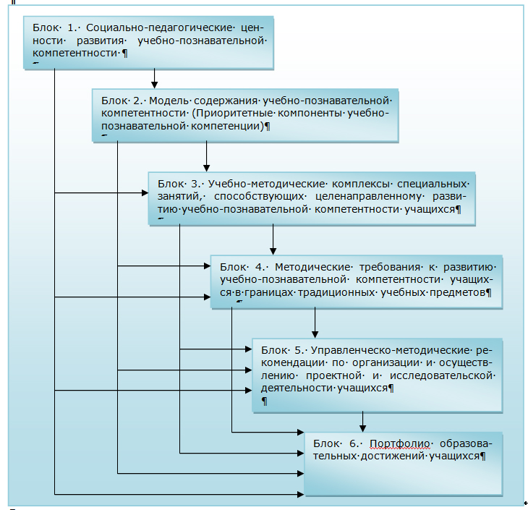
2.2. Дидактические предпосылки
Под учебно-познавательной компетентностью понимается ключевая компетентность, которая предполагает владение учащимися комплексной процедурой, интегрирующей совокупность взаимосвязанных смысловых ориентаций, знаний и умений и позволяющей эффективно осуществлять самоуправляемую деятельность по решению реальных учебно-познавательных проблем. Содержание модели учебно-познавательной компетентности:ВЕНЕЦ - ценностно - ориентирующий уровень: убеждения, установки. ПЛОТЬ - теоретико - информационный уровень: знания о законах, способах и приемах познания, учения. ОСНОВАНИЕ - технико - технологический уровень: общеучебные умения, готовность применить различные техники и технологии познания в стандартных и нестандартных ситуациях.

Глава 2. 2.1. Теоретические основы проблемы активности личности в обучении
Как гласит китайская притча : «СКАЖИ МНЕ – И Я ЗАБУДУ, ПОКАЖИ МНЕ – И Я ЗАПОМНЮ; ДАЙ СДЕЛАТЬ – И Я ПОЙМУ».
Активные методы обучения – это система методов, обеспечивающих активность и разнообразие мыслительной и практической деятельности учащихся в процессе освоения учебного материала.
АМО строятся на:
использовании знаний и опыта обучающихся, вовлечении в процесс всех органов чувств,групповой форме организации их работы, деятельностном подходе к обучению, разнообразных коммуникациях, творческом характере обучения,практической направленности, диалоге и полилоге, интерактивности, игровом действе,рефлексии, движении.Проблема активности личности в обучении утверждает в мысли, что стратегическим направлением активизации обучения является создание дидактических и психологических условий осмысленности учения, включения в него учащегося на уровне не только интеллектуальной, но личностной и социальной активности.Выделяют 3 уровня активности:• Активность воспроизведения — характеризуется стремлением обучаемого понять, запомнить, воспроизвести знания, овладеть способами применения по образцу.• Активность интерпретации — связана со стремлением обучаемого постичь смысл изучаемого, установить связи, овладеть способами применения знаний в измененных условиях.• Творческая активность — предполагает устремленность обучаемого к теоретическому осмыслению знаний, самостоятельный поиск решения проблем, интенсивное проявление познавательных интересов.Теоретический анализ указанной проблемы, передовой педагогический опыт убеждают, что конструктивным решением является создание таких психолого-педагогических условий в обучении, в которых обучаемый может занять активную личностную позицию, в наиболее полной мере выразить себя как субъект учебной деятельности, свое индивидуальное «Я». Все сказанное выше выводит на понятие «активное обучение». Активные методы обучения – это система методов, обеспечивающих активность и разнообразие мыслительной и практической деятельности учащихся в процессе освоения учебного материала. Активное обучение — представляет собой такую организацию и ведение учебного процесса, которая направлена на активизацию учебно-познавательной деятельности обучающихся.

Активный метод
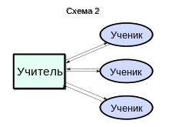
Активный метод обучения
Активный метод (схема) – это форма взаимодействия учащихся и учителя, при которой учитель и учащиеся взаимодействуют друг с другом в ходе урока и учащиеся здесь не пассивные слушатели, а активные участники урока. В рамках формирования учебно-познавательной компетенции активное обучение предполагает использование такой системы методов, которая направлена главным образом не на изложение преподавателем готовых знаний, их запоминание и воспроизведение, а на самостоятельное овладение учащимися знаниями и умениями в процессе активной мыслительной и практической деятельности. Познавательная активность означает интеллектуально-эмоциональный отклик на процесс познания, стремление учащегося к учению, к выполнению индивидуальных и общих заданий, интерес к деятельности преподавателя и других учащихся. Важнейшим средством активизации личности в обучении выступают активные методы обучения (АМО). Активные методы обеспечивают решение образовательных задач в разных аспектах: формирование положительной учебной мотивации; повышение познавательной активности учащихся; активное вовлечение обучающихся в образовательный процесс; стимулирование самостоятельной деятельности; развитие познавательных процессов - речи, памяти, мышления; эффективное усвоение большого объема учебной информации; развитие творческих способностей и нестандартности мышления; развитие коммуникативно-эмоциональной сферы личности обучающегося; раскрытие личностно-индивидуальных возможностей каждого учащегося и определение условий для их проявления и развития;развитие универсальных навыков.
2.2. Условия эффективного применения АМО 1. Изменение существующей роли ученика в образовательном процессе. Принятие обучающегося в качестве равноправного субъекта школьных отношений, признание его значения и ответственности за результаты обучения создадут ту среду, которая позволит эффективно использовать активные методы обучения, способствующие формированию учебно-познавательной компетенции. 2. Использование технологии модерации. Технология модерации обеспечивает гармоничное встраивание АМО в учебно-воспитательный процесс и эффективное их использование на каждом этапе урока. Данная технология дает учителю возможность системно осуществлять образовательный процесс, органично вплетая активные методы в канву учебной программы. Модерация позволяет гармонично сочетать передачу учителем новой информации, самостоятельную активную переработку и осмысление учащимися. Технология модерации позволяет учителю уверенно и демократично управлять образовательным процессом, обеспечивая гарантированное достижение целей урока.Принципы модерации: - структурированность (все содержание урока рационально делится на четко определенные части);- систематичность (отдельные части урока взаимосвязаны и логически следует одна за другой, создавая полноценное содержание урока); - прозрачность (деятельность каждого обучающегося видна учителю, ясно виден ход образовательного процесса, его промежуточные и итоговые результаты). По своей сути, процесс модерации является технологией управления образовательным процессом в классе (внеклассном мероприятии). Структурированность модерации определяется разделением образовательного мероприятия на определенные взаимосвязанные фазы (части), каждая из которых имеет свои цели, задачи и методы. Технология модерации включает интерактивность обучения и гармонично сочетается с активными методами обучения.

Глава 3.
3.2. Характеристика основных активных методов обученияКитайская мудрость гласит: “Я слышу – я забываю, я вижу – я запоминаю, я делаю – я усваиваю”.Классфикация методов активного обучения (по М. Новик)

Проблемные методыДревняя мудрость гласит: «Мышление начинается с удивления».
Считаю, что одним из активных методов формирования учебно-познавательной компетенции на уроке является проблемное обучение — такая форма, в которой процесс познания учащихся приближается к поисковой, исследовательской деятельности. В отличии от информационного обучения при проблемном обучении новое знание вводится как неизвестное для учащихся.
Что заставляет 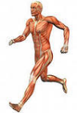наши костидвигаться?
открытый урок окружающего мира по теме: «Мышцы и движение» (слайд 6) метод проблемного обучения
Функция учащихся —активно включиться в открытие неизвестного для себя знания.Основной дидактический прием «включения» мышления учащихся при проблемном обучении — создание проблемной ситуации, имеющей форму познавательной задачи, фиксирующей некоторое противоречие в ее условиях и завершающейся вопросом, который это противоречие объективирует. Неизвестным является ответ на вопрос, разрешающий противоречие. Познавательные задачи должны быть доступны по своей трудности для учащихся, они должны учитывать познавательные возможности обучаемых, лежать в русле изучаемого предмета и быть значимы для усвоения нового материала.Каково же дидактическое построение проблемного обучения? Главный ее метод, — логически стройное устное изложение, точно и глубоко освещающее основные положения темы. С помощью соответствующих методических приемов (постановка проблемных и информационных вопросов, выдвижение гипотез, их подтверждение или опровержение, анализ ситуации и др.) педагог побуждает учащихся к совместному размышлению, поиску неизвестного знания. Важнейшая роль в проблемном обучении принадлежит общению диалогического типа. Чем выше степень диалогичности обучения, тем ближе она к проблемной. Таким образом, при проблемном обучении базовыми являются следующие два важнейших элемента:• система познавательных задач, отражающих основное содержание темы; • общение диалогического типа, предметом которого является вводимый учителем материал.
Мозговой штурм (мозговая атака) - широко применяемый способ продуцирования новых идей для решения научных и практических проблем. Его цель — организация коллективной мыслительной деятельности по поиску нетрадиционных путей решения проблем.Использование метода мозгового штурма в учебном процессе позволяет решить следующие задачи: творческое усвоение школьниками учебного материала; связь теоретических знаний с практикой; активизация учебно-познавательной деятельности обучаемых; формирование способности концентрировать внимание и мыслительные усилия на решении актуальной задачи; Проблема, по методике мозгового штурма, должна иметь теоретическую или практическую актуальность и вызывать активный интерес школьников. Общим требованием, которое необходимо учитывать при выборе проблемы для мозгового штурма — возможность многих неоднозначных вариантов решения проблемы, которая выдвигается перед учащимися как учебная задача.Подготовка к мозговому штурму включает следующие шаги:определение цели занятия, конкретизация учебной задачи; планирование общего хода занятия, определение времени каждого этапа занятия;подбор вопросов для разминки; разработка критериев для оценки поступивших предложений и идей, что позволит целенаправленно и содержательно провести анализ и обобщение итогов занятия.
Игровые. Анализ конкретных ситуаций—метод организации активной познавательной деятельности обучающихся. Сталкиваясь с конкретной ситуацией, обучаемый должен определить: есть ли в ней проблема, в чем она состоит, определить свое отношение к ситуации.Разыгрывание ролей — игровой метод активного обучения, характеризующийся следующими основными признаками: • наличие задачи, проблемы и распределение ролей между участниками их решения. Например, с помощью метода разыгрывания ролей может быть имитировано производственное совещание;• взаимодействие участников игрового занятия, обычно посредством проведения дискуссии. Каждый из участников может в процессе обсуждения соглашаться или не соглашаться с мнением других участников;• ввод педагогом в процессе занятия корректирующих условий. Так, учитель может прервать обсуждение и сообщить некоторые новые сведения, которые нужно учесть при решении поставленной задачи, направить обсуждение в другое русло, и т.д.;• оценка результатов обсуждения и подведение итогов учителем. Игровое производственное проектирование — активный метод обучения, характеризующийся следующими отличительными признаками:• наличие исследовательской, методической проблемы или задачи, которую сообщает обучаемым преподаватель;• разделение участников на небольшие соревнующиеся группы (группу может представлять один учащийся) и разработка ими вариантов решения поставленной проблемы (задачи).• проведение заключительного заседания научно-технического совета (или другого сходного с ним органа), на котором с применением метода разыгрывания ролей группы публично защищают разработанные варианты решений. Метод игрового производственного проектирования значительно активизирует изучение учебных дисциплин, делает его более результативным вследствие развития навыков проектно-конструкторской деятельности обучаемого. В дальнейшем это позволит ему более эффективно решать сложные методические проблемы.
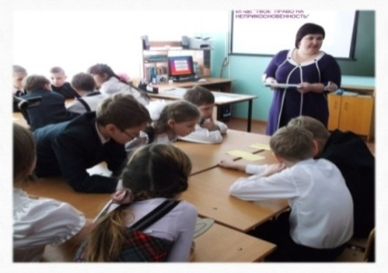
Групповые.Заседание-дискуссияобразуется как процесс диалогического общения участников, в ходе которого происходит формирование практического опыта совместного участия в обсуждении и разрешении теоретических и практических проблем.
Классный час «Твое право на неприкосновенность»

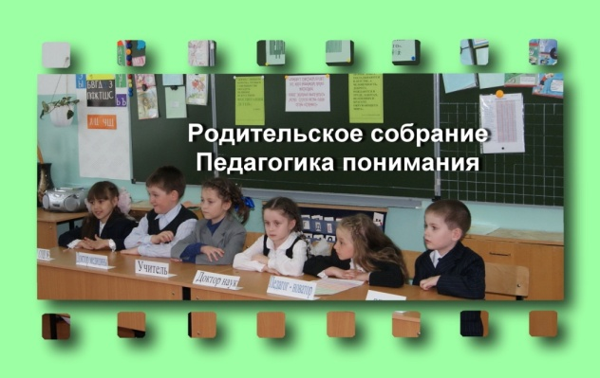
Учащиеся учатся точно выражать свои мысли в выступлениях, активно отстаивать свою точку зрения, аргументировано возражать, опровергать ошибочную позицию одноклассника. В такой работе учащийся получает возможность построения собственной деятельности, что и обусловливает высокий уровень его интеллектуальной и личностной активности, включенности в процесс учебного познания. Дискуссия может содержать элементы «мозгового штурма» и деловой игры. В первом случае участники стремятся выдвинуть как можно больше идей, не подвергая их критике, а потом выделяются главные, обсуждаются и развиваются, оцениваются возможности их доказательства или опровержения.В другом случае дискуссия получает своего рода ролевую «инструментовку», отражающую реальные позиции людей, участвующих в научных или иных дискуссиях. Можно ввестироли ведущего, психолога, эксперта и т.д., в зависимости от того, какой материал обсуждается и какие дидактические цели ставит преподаватель. На таких занятиях необходим доверительный тон общения с учащимися, заинтересованность в высказываемых суждениях.Как зритель, не видевший первого акта, В догадках теряются дети. И все же они ухитряются как-то Понять, что творится на свете. С.Я. Маршак
«Круглый стол» — это метод активного обучения, одна из организационных форм познавательной деятельности учащихся, позволяющая закрепить полученные ранее знания, восполнить недостающую информацию, сформировать умения решать проблемы, научить культуре ведения дискуссии. Характерной чертой «круглого стола» является сочетание тематической дискуссии с групповой консультацией. Наряду с активным обменом знаниями, у учащихся вырабатываются умения излагать мысли, аргументировать свои соображения, обосновывать предлагаемые решения и отстаивать свои убеждения. При этом происходит закрепление информации и самостоятельной работы с дополнительным материалом, а также выявление проблем и вопросов для обсуждения.Метод «Круглый стол» я чаще использую при обобщении материала, проведении совместных родительских собраний.
Методы «крутого стола» можно объединить в следующие группы. 1. УЧЕБНЫЕ СЕМИНАРЫ. Межпредметные. На занятие выносится тема, которую необходимо рассмотреть в разных аспектах На занятие могут быть приглашены специалисты соответствующих профессий. Между слушателями распределяются задания для подготовки сообщений по теме. Такое занятие позволяет расширить кругозор обучающихся. 2. Проблемные. Перед изучением каждого раздела курса преподаватель предлагает обсудить проблемы, связанные с содержанием данного раздела. Накануне обучающиеся получают задание отобрать, сформулировать и объяснить проблемы. На уроке в условиях групповой дискуссии проводится обсуждение проблем. Метод проблемного семинара дает возможность выявить уровень знаний слушателей в определенной области и сформировать стойкий интерес к изучаемому разделу учебного курса. 3. Тематические. Эти семинары готовятся и проводятся с целью акцентировать внимание обучающихся на какой-либо актуальной теме или на наиболее важных и существенных ее аспектах. Тематические семинары углубляют знания, ориентируют их на активный поиск путей и способов решения рассматриваемой проблемы.
4.Ориентационные. 5.Системные. Проводятся для более глубокого знакомства с разными проблемами, к которым имеет прямое или косвенное отношение изучаемый курс или тема. МЕТОД «635» —разновидность «КРУГЛОГО СТОЛА». Шесть участников игры предлагают по три идеи решения поставленной проблемы. Записывают их в свои бланки, которые по кругу передают друг другу. И так пять раз. Отсюда и название метода «635». Бланк сбора идей
В чем заключается решение | В чем состоит проблема
В чем заключается решение | В каком направлении можно развить идею
В чем заключается решение | 1-й чл. | 2-й чл. | 3-й чл. | 4-й чл. | 5-й чл. | 6-й чл.
I идея
II идея
III идея
I этап: каждый записывает в свой бланк основные идеи по решению поставленной проблемы; II этап: все члены команды дополняют (развивают) идею, заполняя бланк. После прохождения индивидуальных бланков через руки всех участников на них оказываются зафиксированными 109 идей. Метод «любования» - это эмоциональная форма усвоения нового. Я использовала его на уроках чтения, ИЗО, музыки «Мир вокруг нас», на мате-матике правда редко. Под музыку Брамса мы любовались с третьеклассниками маргаритками, первыми весенними садовыми цветами. Какие они прелестные! В одном кустике растут разные по цвету, разные по величине, маленькие удивительные цветы весны. С какого звука начинается их название? Какая буква первая в этом слове? Какое самое дорогое слово для каждого человека начинается с этой буквы? Конечно же, мама! А еще мир, море … Давайте напишем сегодня с любовью нашу минутку чистописания: Мм, слова: мама, мир, море, Москва, Махачкала. Дети выводят буквы, любуются своими старательно написанными словами. Я обязательно буду использовать в работе этот активный метод.МЕТОД «МАЛОЙ И БОЛЬШОЙ ЭСТАФЕТ» - дает возможность коллективного обмена мнениями, оценками по любому вопросу.РолевыеДеловая игра — метод имитации ситуаций, моделирующих профессиональную или иную деятельность путем игры, по заданным правилам.Правила деловой игры определяются выбранной деятельностью. Одним из ее вариантов являются ролевые игры. Возможно использование деловой игры в учебном процессе. Например, исходя из современных рыночных условий жизни, на уроке математики можно провести деловую игру «Банк», в которой в процессе проигрывания ситуаций работы банка лучше понимается и осваивается тема «Нумерация» в 4 классе. Такая игра может быть организована и на этапе первичного закрепления материала, и как обобщение, и как определенная форма контроля. Драматизация — инсценирование, разыгрывание по ролям содержания учебного материала на уроках. Ролями могут наделяться не только живые персонажи, но и любые неживые предметы и феномены из любой области знаний.
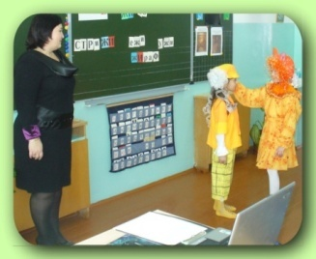
Урок обучения грамоте

Игровое производственное проектирование — активный метод обучения, характеризующийся следующими отличительными признаками:
• наличие исследовательской, методической проблемы или задачи, которую сообщает обучаемым преподаватель;
• разделение участников на небольшие соревнующиеся группы и разработка ими вариантов решения поставленной проблемы (задачи);
• проведение заключительного заседания, на котором с применением метода разыгрывания ролей группы публично защищают разработанные варианты решений.МЕТОД ИГРОВОГО ПРОЕКТИРОВАНИЯ – используется для имитирования или воспроизводства процесса создания или совершенствования объекта. Может быть составной частью поисково-апробационных, инновационных игр учебных занятий.
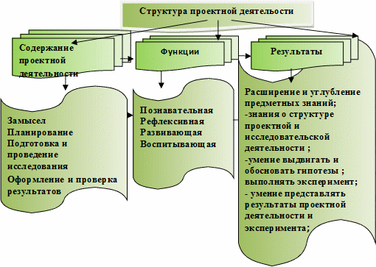
Практико-ориентированные методы. В основу метода проектов положена идея о направленности учебно-познавательной деятельности школьников на результат, который получается при решении той или иной практически или теоретически значимой проблемы.Внешний результат можно увидеть, осмыслить, применить в реальной практической деятельности. Внутренний результат – опыт деятельности – становится бесценным достоянием учащегося, соединяя в себе знания и умения, компетенции ценности. Учебный проект с точки зрения учащегося – это возможность делать что-то интересное самостоятельно, в группе или самому, максимально используя свои возможности; это деятельность, позволяющая проявить себя, попробовать свои силы, приложить свои знания, принести пользу и показать публично достигнутый результат; это деятельность, направленная на решение интересной проблемы, сформулированной самими учащимися в виде цели и задачи, когда результат этой деятельности – найденный способ решения проблемы – носит практический характер, имеет важное прикладное значение и, что весьма важно, интересен и значим для самих открывателей. Итак, это и задание для учащихся, сформулированное в виде проблемы, и их целенаправленная деятельность, и форма организации взаимодействия учащихся с учителем и учащихся между собой, и результат деятельности как найденный ими способ решения проблемы проекта. Метод проектов даёт ученикам возможность учиться весело и интересно, создаются условия для активизации личностного потенциала, индивидуализации освоения знаний, коллективных форм их применения. В результате проектной деятельности учащиеся становятся активными участниками образовательного процесса, продукт их творческой деятельности может иметь научную значимость и является предметом инноваций. Дети сами открывают новые для них факты и строят новые для них понятия, а не получают их готовыми от учителя или из учебников, приходят к выводу, что для успешной разработки интересного для них проекта им нужно многому научиться.Сегодня очень часто педагоги используют метод-проектов. На уроках технологии дети выбирают сами по теме материал, выбирают путь изготовления изделия. Может быть представлено проектирование с исследованием: «История моего города», «Разные кошки - разные характера», «Как вырастить цветок. Я пришла к выводу, чтобы у учащихся выработалось правильное отношение к учебной деятельности нужно саму учебную деятельность строить особым образом, т.е. систематически и целенаправленно ориентировать школьников на активное мотивированное овладение системой знаний и способов деятельности. Во всех методах обучения используются приемы. Я сгруппировала приемы ориентировки учащихся, направленные на активное мотивированное овладение системой знаний и способами деятельности, согласно этапам организации учебной деятельности
Эффективное применение АМОУроки с использованием активных методов обучения интересны не только для учащихся, но и для учителей. Но бессистемное, непродуманное их использование не дает хороших результатов. Поэтому очень важно активно разрабатывать и внедрять в урок свои авторские игровые методы в соответствии с индивидуальными особенностями своего класса. На уроках создаётся вполне допустимый рабочий шум при обсуждении проблем: иногда в силу своих психологических возрастных особенностей дети начальной школы не могут совладать со своими эмоциями. Поэтому эти методы лучше вводить постепенно, воспитывая у учащихся культуру дискуссии и сотрудничества. Использование активных методик укрепляет мотивацию к обучению и развивает наилучшие стороны ученика. В тоже время не надо использовать эти методы без поиска ответа на вопрос: для чего их используем и какие в результате этого могут быть последствия (как для учителя, так и для учеников).Активные методы обучения подразделяются на методы начала урока, выяснения целей, ожиданий, опасений, презентации учебного материала, организации самостоятельной работы, релаксации, подведения итогов. Каждый из этих методов позволяет эффективно решать конкретные задачи того или иного этапа урока.

Глава 3.
3.1. Анализ использования в начальной школе активных методов обучения.
В своей педагогической деятельности использую: наблюдение, беседы, анкетирование, тестирование, анализ работ детей, уроков, внеклассных занятий.
Для определения исходного уровня лингвистических способностей я провела методику «Словесный тест». В «Словесном тесте» пять различных типов заданий. Экспериментальную работу ребята выполняли впервые и им трудно было войти в ритм работы. Многие довольно быстро справились с заданием, где были переставлены буквы определенных слов и восстановили их. Трудным для всех оказалось задание: составьте слова, где второй слог первого слова является началом второго. Это задание рассчитано на структурирование и творчество школьников, быстроту мышления. В итоге оказалось, что 9 человек справились с заданием на 20%, 11 человек – на 6%, 1 человек – на 4%. С каждым разом ребята получали удовольствие от того, что могли все больше и больше выполнить заданий. Контрольный эксперимент:
12 человек выполнили задания на 80% 6 человек – на 65% 3 человека –на 55%
Результаты опыта 9 человек – на 20% 12 человек – на 80% 11 человек – на 6% 6 человек – на 65% 1 человек – на 4% 3 человека – на 55%

Для определения умения школьников 3 «а» класса анализировать, рассуждать, планировать, комбинировать я провела методику «Рисунки-варианты» по А.З. Заку (Приложение №2). В констатирующем эксперименте принимали участие 21 учащийся. Первое занятие показало, что первый уровень проявили 17 учащихся. Они решили задачи, где варьируется один элемент. Четверо учащихся, решили задачи с 1-8, где варьируется от 1 до 3 эле-ментов. С задачами третьего и четвертого уровня учащиеся не справились. Это довольно низкий показатель творческой активности. Методика «Рисунки-варианты» включают постепенно усложняющиеся задачи, в которых требуется найти рисунок, недостающий к восьми предыдущим. Работа проводили как индивидуально, так и в группе, а ее результаты использовались не только для развития умений учащихся, но и для диагностики.
Обработка результатов решения задач разного уровня позволила судить о сформированности у учащихся способности анализировать, рассуждать, планировать.
Количество учащихся Констатирующий эксперимент Контрольный результат
21 учащийся 4 уровень - 0
3 уровень – 0
2 уровень - 4 чел.
1 уровень - 17чел. 4 уровень проявили 2
3 уровень проявили 12 чел.
2 уровень проявили 7 чел.
1 уровень проявили 0 чел.

Я поняла, что систематический курс занятий на материале поисково-творческих задач неучебного содержания создает благоприятные условия для воспитания у детей культуры мышления, которая характеризуется возможностью самостоятельно управлять мыслительной деятельностью, проявлять инициативу в постановке ее целей и находить способы их достижения.
По методике «Лесенка уроков» (Приложение 3) я определила степень сформированности познавательной мотивации и активности школьников в 3 классе Дети составили расписание уроков на день. Они разложили карточки, обо-значающие уроки основного цикла и дополнительного цикла на две стопки. Из 21 учащихся класса я определила, что познавательная мотивация и активность сформирована у 19 детей. У двоих школьников недостаточно сформирована познавательная активность. Эти двое учащихся вновь прибывшие В.В. Мкртычева занимается с ними дополнительно, много внимания уделяет на уро-ках индивидуальной работе.
Применение активных методов обучения становится более продуктивным, если:
- осуществляется при условии включения каждого ученика в решение задач в начале процесса усвоения нового материала;
- организовано как активное сотрудничество учителя и ученика.
Для эффективного использования активных методов обучения необходимо активное сотрудничество учителя и ученика. Сложившиеся отношения между учителем и учениками влияют на учебную деятельность ученика.
Я решила провести в 3 «в» классе гимназии №1 методику «Мой класс, моя учительница» (Приложение №4). Детям было предложено взять лист бумаги из альбома, цветные карандаши, ластик. Затем попросила учащихся нарисовать свой класс, свою учительницу.
11 детей нарисовали учительницу яркими цветами в окружении детей. Начали рисовать этот рисунок с учительницы, рядом нарисовали себя и других детей, взявшихся за руки. Это выражение положительного отношения ребенка к учителю, ощущение своей эмоциональной общности с ним.
У шестерых детей фигуры детей и учительницы крупные, крупнее всех изображена учительница. Эти рисунки говорят об уверенности в себе этих школьников, положительном отношении к одноклассникам и учительнице.
У двух детей фигуры детей и учительницы изображены очень маленьких размеров. В этих рисунках проявляется тревожности школьников, негативное отношение к тому, что они рисуют, а это значит к ученикам и учителю. Таких детей я чаще поощряла, вселяла в них уверенность в себе, создавала ситуации успеха.
У двух детей учительница изображена небрежно, темными красками, на рисунке изображена мебель. Рисунок неаккуратный. Эти ученики выразили свое отрицательное отношение к школе, к учителям.
Мы знаем, что очень важно, чтобы у ребенка сложились теплые эмоциональные отношения с первым учителем. Ведь отношение к учителю определяет отношение ребенка к учебе вообще.
Мне пришлось проводить индивидуальные беседы с последней группой учащихся. Проводить виды деятельности, в которых бы они преуспевали, когда их можно было поощрить, наградить, создать ситуацию успеха.
В контрольном эксперименте после индивидуальной работы с детьми 19 детей в этом же рисунке выразили положительное отношение к учителю и классу. Остальные показали свою уверенность и положительное отношение к учителю.

Заключение
Преимущество всех рассмотренных мной методов технологии активного обучения очевидны. Разумное и целесообразное использование этих методов значительно повышает развивающий эффект обучения, создает атмосферу напряженного поиска, вызывает у учащихся и учителя массу положительных эмоций и переживаний.(приложение 1)Активные методы выполняют направляющую, обогащающую, систематизирующую роль в умственном развитии детей, способствуют активному осмыслению знаний. Технология активного обучения – это обучение, соответствующее силам и возможностям школьников. Исследование подтвердило, что в педагогическом процессе следует максимально использовать активные, развивающие методы. Мне бы хотелось порекомендовать учителям школ:
-использовать активные методы обучения и воспитания в педагогическом процессе;
-включать в учебные занятия проблемность;
-управлять формированием и развитием индивидуально-психологических особенностей обучаемых;
- вовлекать учащихся в постоянную деятельность: отвечают, анализируют, рассуждают, оценивают, выделяют главное;
- организовывать сотрудничество и кооперацию;
- организовывать коллективное взаимодействие;
- изменить модель учителя: соорганизатор, партнер, интерпретатор, консультант (традиционно-организатор, информатор, консультант).
- соблюдать единство и согласованность требований к поведению учащихся в организации их учебной деятельности.
Подводя итоги сказанному, можно с уверенностью сказать, что активные методы обучения обеспечивают решение образовательных задач в разных аспектах:
• формирование положительной учебной мотивации;
• повышение познавательной активности учащихся;
• активное вовлечение обучающихся в образовательный процесс;
• стимулирование самостоятельной деятельности;
• развитие познавательных процессов – речи, памяти, мышления;
• эффективное усвоение большого объема учебной информации;
• развитие творческих способностей и нестандартности мышления;
• развитие коммуникативно-эмоциональной сферы личности обучающегося;
• раскрытие личностно-индивидуальных возможностей каждого учащегося и определение условий для их проявления и развития;
• развитие навыков самостоятельного умственного труда;
• развитие универсальных навыков.
Системное и целенаправленное применение активных методов в образовательном процессе возможно при использовании технологии модерации. Это позволяет обеспечить эффективность образовательного процесса и гарантированное достижение запланированных целей обучения, воспитания и развития. Работая над формированием учебно - познавательной компетенции я создаю благоприятную образовательно-развивающую среду, которая помогает моим учащимся быть конкурентными, активными, способными адаптироваться на второй ступени образованияЭто позволяет мне уверенно сказать, что у моих выпускников сформировано стремление к познанию:
• они умеют самостоятельно работать с источником знаний.
• понимают и принимают учебные задания, проверяют свою работу и работу напарника, ведут контроль над своими действиями;
• дают грамотное сравнение, анализ, обобщение, классификацию и систематизацию материала;
• с удовольствием участвуют в диспутах, грамотно ведут диалог;
• а главное, у них особый стиль общения, в котором преобладает дух сотрудничества, сопереживания и взаимоуважения.
Благодаря открытости, коллективности с одной стороны, и обособлению, сохранению индивидуальности, самоутверждению с другой стороны, ребёнок становится личностью. Перечисленные методы действительно составляют систему, поскольку обеспечивают активность мыслительной и практической деятельности учащихся на всех этапах образовательного мероприятия, приводя к полноценному освоению учебного материала, эффективному и качественному овладению новыми знаниями и умениям, а значит формируют учебно – познавательную компетенцию.

Приложение 1
АМ выяснение целей, ожиданий и опасений. Метод «Фруктовый сад». Учителю этот метод позволит лучше понять класс и каждого ученика, полученные материалы можно использовать при подготовке и проведении уроков (внеклассных мероприятий) для обеспечения личностно-ориентированного подхода. Ученикам данный метод позволит более четко определиться со своими образовательными целями, озвучить свои ожидания и опасения, с тем, чтобы педагоги могли их знать и учитывать в образовательном процессе. Оборудование: заранее готовятся два больших плаката с нарисованным на каждом из них деревом. Одно дерево подписано «Яблоня», второе – «Лимонное дерево». Обучающимся раздаются также заранее вырезанные из бумаги крупные яблоки и лимоны.предлагаю на яблоках записать свои ожидания от мастер-класса, а опасения на лимонах.
Начало урока АМО «Корзина идей» Метод организации индивидуальной и групповой работы учащихся на начальной стадии урока, когда идет актуализация имеющегося у них опыта и знаний. При организации самостоятельной работы над новой темой важно, чтобы учащимся было интересно проработать новый материал. Как же это можно сделать?! Конечно, при помощи активных методов! Для работы над темой урока используются для групп сменного или постоянного состава методы «Ульи», «Визитные карточки». Для проведения дискуссии и принятия решений – методы «Cветофор», «На линии огня». Для представления материала самостоятельной работы детей очень интересны такие методы, как «Инфо-карусель», «Автобусная остановка», «Творческая мастерская».
Упражнение "Лицензия на приобретение знаний" Выполняя это упражнение, участники группы могут сформулировать для себя, чему они хотели бы научиться и что побуждает их к этому. Они также имеют возможность осознать как желательные, так и нежелательные последствия своего обучения. Кроме того, они могут понять, какие знания им нужны, а для какого вида обучения время еще не пришло. Это упражнение поможет участникам подойти к обучению более осмысленно и ответственно, научиться учитывать и продуктивно использовать свое внутреннее сопротивление, которое неизбежно возникает при освоении нового. - Подумайте, пожалуйста, чему вам хочется научиться, а затем о том, к чему вы уже готовы, а к чему - нет. А теперь составьте себе "Лицензию на приобретение знаний". Вопросы для анализа: - Соответствует ли мое желание учиться моему возрасту? - Соответствует ли оно моим жизненным целям? - Соответствует ли оно моей текущей жизненной ситуации? Укажите также, что ограничивает возможности вашего обучения. Запишите, чему вы пока не разрешаете себе учиться. Дайте обоснование, снова ответив себе на три приведенных выше вопроса. И в заключение определите и отметьте, какая "инстанция" выдала вам эту лицензию. Быть может, ваш собственный внутренний голос привел вас к такому решению? Или это ожидания вашей семьи? Или что-либо другое?
АМ организации самостоятельной работы над темой. Для представления материала самостоятельной работы обучающихся – «Инфо-карусель», «Автобусная остановка», «Ярмарка». Метод «Автобусная остановка» Цель: научиться обсуждать и анализировать заданную тему в малых группах. Группы: 5-7 человек Численность: весь класс Время: 20-25 мин. Материал: листы большого формата (ватман, плакат, блокнот для флипчата), фломастеры. Проведение: Учитель определяет количество обсуждаемых вопросов новой темы (оптимально 4-5). Участники разбиваются на группы по числу вопросов (5-7 человек в каждой). Группы распределяются по автобусным остановкам. На каждой остановке (на стене или на столе) расположен лист большого формата с записанным на нем вопросом по теме. Учитель ставит задачу группам – записать на листе основные моменты новой темы, относящиеся к вопросу. В течение 5 минут в группах обсуждаются поставленные вопросы и записываются ключевые моменты. Затем по команде учителя группы переходят по часовой стрелке к следующей автобусной остановке. Знакомятся с имеющимися записями и, при необходимости, дополняют их в течение 3 минут. Исправлять существующие записи, сделанные предыдущей группой нельзя. Затем следующий переход к новой автобусной остановке и еще 3 минуты на знакомство, обсуждение и добавление своих записей. Когда группа возвращается к своей первой остановке, она в течение 3 минут знакомится со всеми записями и определяет участника группы, который будет представлять материал. После этого каждая группа презентует результаты работы по своему вопросу. В завершении учитель резюмирует сказанное всеми группами, при необходимости вносит коррективы и подводит итоги работы.
Примечание: Желательно организовать автобусные остановки (прикрепить листы с вопросами) в разных углах учебной комнаты, чтобы в процессе обсуждения группы не мешали друг другу. Вопросы изучаемой темы можно стилизовать под названия автобусных остановокВыяснение целей. На уроке чтения мы проводили урок-обсуждение. Детям было дано задание написать дома сочинения про зверюшек от имени животных. Сочинения были очень и не очень интересны. Но самое удачное, этот урок был начат журналом, на котором был изображен глаз и вопрос. Глаз зверюшки. Точка зрения. Дети сели кругом взялись за руки, провели аутотренинг: Мы дружные, мы – смелые, мы – умные, веселые, работаем успешно, овладеем знаниями, конечно. Мы обсудили пять сочинений. Я решила отобрать не просто удачные, лучшие работы, а выстроить «лесенку» от работ самых неудачных к удачным, чтобы маленькие авторы, поднимаясь по ней, еще раз попробовали преодолеть свои авторские трудности. На таких уроках ребенок развивается и как автор, и как читатель. И достигается это прежде всего потому, что происходит живое общение авторов и читателей, что обсуждается не далекий, непогрешимый, достигший совершенства не взрослый автор, а сверстник, имеющий право на ошибку. К нему читатель может непосредственно обратиться с вопросами, чтобы сравнить замысел и результат, а сам автор может учесть мнение своих читателей.
Презентация учебного материала Метод «Инфо-карусель»На разных столах раскладывается информационный материал, связанный с темой урока. Класс разбивается на малые группы по числу столов. Каждая группа за своим столом знакомится с информацией и выполняет поставленные задания. По истечению отведённого времени каждая группа заканчивает работу за своим столом и переходит к другому. Группы работают до тех пор, пока каждая из них не побывает за каждым информационным столом. На столах помимо информации лежат чистые листы, на которых малые группы записывают свои соображения. Таким образом, группы работают совместно, хотя и не в контакте друг с другом. Деловая игра — метод имитации ситуаций, моделирующих профессиональную или иную деятельность путем игры, по заданным правилам. Правила деловой игры определяются выбранной деятельностью. Одним из ее вариантов являются ролевые игры. Возможно использование деловой игры в учебном процессе. Например, исходя из современных рыночных условий жизни, на уроке математики можно провести деловую игру «Банк», в которой в процессе проигрывания ситуаций работы банка лучше понимается и осваивается тема «Нумерация» в 4 классе. Такая игра может быть организована и на этапе первичного закрепления материала, и как обобщение, и как определенная форма контроля. Метод «Творческая мастерская» с большим успехом применяется мною на обобщающих уроках литературного чтения и окружающего мира. К уроку дети готовят рисунки, иллюстрации на заданную тему, пишут сочинения, стихи, рассказы, подбирают пословицы, на уроках труда изготавливают блокноты, книги необычных форм. Дается задание разделиться на группы, создать и презентовать групповой проект на заданную тему. Предварительно необходимо составить план размещения принесенного на урок материала, оформления титульного листа. На работу отводится 20 – 25 минут. По истечении этого времени каждая группа или ее представитель должны презентовать свой проект. В ходе практической деятельности учеников учебный кабинет превращается в настоящую творческую мастерскую. В конце урока появляются замечательные творения. Каждое решение уникально, выразительно. Научиться дружно работать в группах, прислушиваться к мнению товарищей, коллективно создавать замечательные работы (картины, газеты, книги) из собранных вместе материалов - главная цель этого урока.
Организация самостоятельной работы.
Метод «любования» - это эмоциональная форма усвоения нового. Я использовала его на уроках чтения, ИЗО, на математике правда редко. Под музыку Брамса мы любовались с третьеклассниками маргаритками, первыми весенними садовыми цветами. Какие они прелестные! В одном кустике растут разные по цвету, разные по величине, маленькие удивительные цветы весны. С какого звука начинается их название? Какая буква первая в этом слове? Какое самое дорогое слово для каждого человека начинается с этой буквы? Конечно же, мама! А еще мир, море … Давайте напишем сегодня с любовью нашу минутку чистописания: Мм, слова: мама, мир, море, Москва. Дети выводят буквы, любуются своими старательно написанными словами. Я обязательно буду использовать в работе этот активный метод. АМО «Ажурная пила». Метод «Jigsaw» -в дословном переводе с английского «ажурная пила, машинная ножовка» разработан профессором Э. Аронсоном в 1978 Это упражнение может заменить объяснение нового материала. Метод поощряет участников помогать друг другу в получении нужной информации. Школьники сами участвуют в процессе преподавания.Метод «Написание синквейна» На этапе обобщения знаний используем приём синквейВ чем смысл этого методического приема? Составление синквейна требует от ученика в кратких выражениях резюмировать учебный материал. Это форма свободного творчества, но по определенным правилам. Правила написания синквейна таковы: На первой строчке записывается одно слово - существительное. Это и есть тема синквейна. Например, составим синквейн слова «дорога». На второй строчке надо написать два прилагательных, раскрывающихтему синквейна.На третьей строчке записываются три глагола, описывающих действия,относящиеся к теме синквейна.На четвертой строчке размещается целая фраза. Это может быть крылатое выражение, чувство, цитата или составленная учеником предложение в контексте темы.Последняя строчка - это слово-синоним, своё отношение к данной теме, чувство или сравнение. Такой синквейн, который мы составили, используется на уроках русского языка при изучении «словарных слов» Дорога Широкая, извилистая Ведёт, бежит, поворачивает По извилистой дорожке бегут ребята. Шоссе. - Использовать синквейн удобно на уроках литературного чтения для составления характеристики герою. Илья Муромец. Могучий, храбрый. Ехал, сражался, победил. Всем людям радость дарил. Герой! С помощью данного метода достигаем: выделение частей речи, работа над синонимами, обогащение словарного запаса детей. Метод «Что у меня на сердце»Подготовка: ученикам раздаются вырезанные из бумаги сердечки. - Иногда мы можем услышать в общении друг с другом такие слова «у меня легко на сердце» или «у меня тяжело на сердце». Начиная любое дело, человек имеет ожидания и опасения. Ожидания напоминают нам что-то лёгкое, воздушное, а опасения – тяжёлое. Давайте определим с вами, когда и почему на уроке может быть на сердце тяжело, а когда легко, и с чем это связано. Для этого на одной стороне сердечка напишите причины, отчего у вас на сердце, сейчас тяжело, и причины, отчего у вас на сердце легко. В конце занятия мы вернёмся к этим сердечкам и узнаем, подтвердились ли ваши опасения или вам было уютно и комфортно на уроке.
РефлексияАМО «Яблоня ожиданий» Метод для рефлексии занятия, урока дает возможность сравнить ожидания учащихся перед занятием по теме и впечатления после подведения итогов.Эти методы помогают эффективно, грамотно и интересно подвести итоги урока. Для учителя этот этап очень важен, поскольку позволяет выяснить, что ребята усвоили хорошо, а на что необходимо обратить внимание на следующем уроке. Кроме того, обратная связь от учеников позволяет учителю скорректировать урок на будущее.
Один из таких методов, «Составление кластера», может быть использован на разных этапах урока. Смысл этого метода заключается в попытке систематизировать имеющиеся знания по той или иной проблеме и дополнить новыми. Ученик записывает в центре листа ключевое понятие, а от него рисует стрелки-лучи в разные стороны, которые соединяют это слово с другими, от которых в свою очередь лучи расходятся далее и далее.Кластер может быть использован также для организации индивидуальной и групповой работы как в классе, так и дома. - Начиная изучать по русскому языку в 3 классе тему «Имя существительное», предложила детям составить кластер, записав всё, что они знают об имени существительном. - На каких уроках ещё можно применять этот метод?С большим успехом использую его на уроках окружающего мира. На уроке по теме «Две стороны экономики», в начале изучения материала, отвечая на вопрос «Какую пользу приносит и какой вред наносит хозяйственная деятельность людей или экономика?», получаем. После прочтения статьи учебника кластер приобрёл следующий вид.. Использование данного метода помогает детям пересказать статью учебника и является планом ответа.
АМ презентации результатов практической работы
Метод «На линии огня»
Участники делятся на две группы. Одна группа отвечает за аргументы «за», другая за аргументы «против». Группы начинают дискуссию по предлагаемому вопросу или тезису. Каждая группа пытается убедить друг друга в своей правоте.

АМ подведение итогов занятия.
Завершить урок, внеклассное мероприятие можно, применив такие методы, как «Ромашка», «Мухомор», «Мудрый совет», «Итоговый круг».
Метод «Ромашка».
Дети отрывают лепестки ромашки, по кругу передают разноцветные листы и т.д. и отвечают на главные вопросы, относящиеся к теме урока, мероприятия, записанные на обратной стороне.
Эти методы помогают эффективно, грамотно и интересно подвести итоги урока. Для учителя этот этап очень важен, поскольку позволяет выяснить, что ребята усвоили хорошо, а на что необходимо обратить внимание на следующем уроке. Кроме того, обратная связь от учеников позволяет учителю скорректировать урок на будущее.

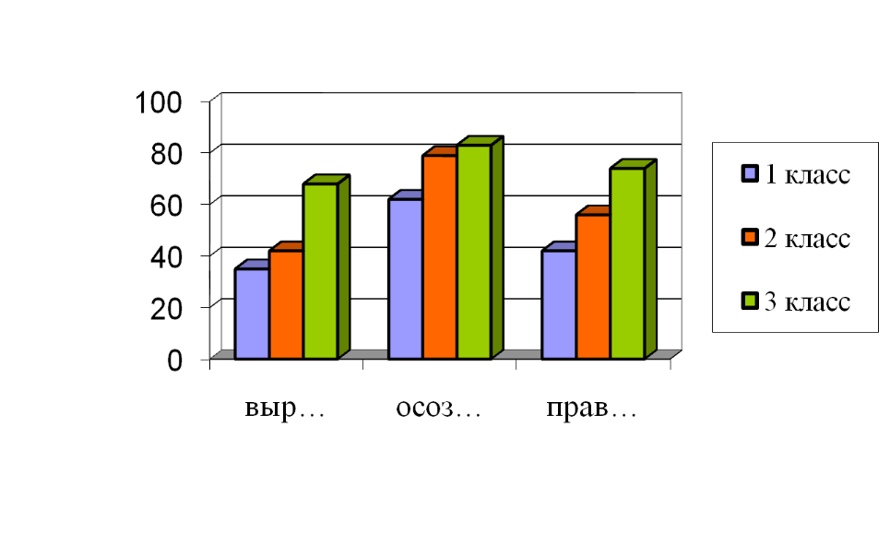

Техника чтения

Р.С.Немова«Какой Я?»

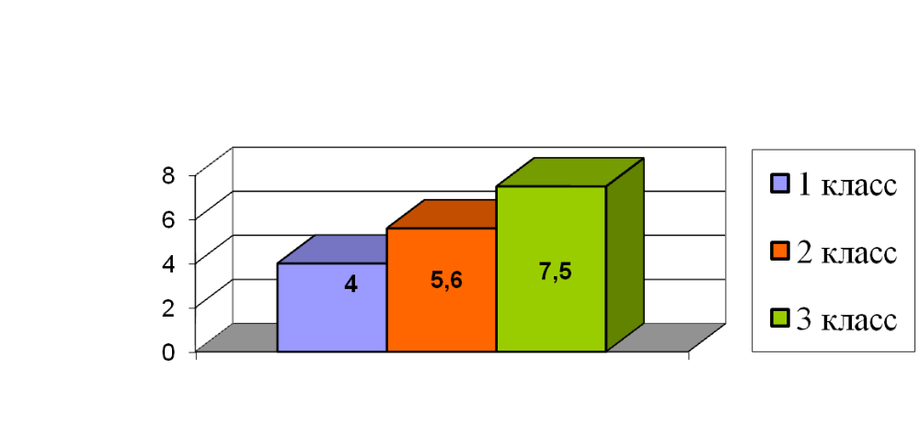

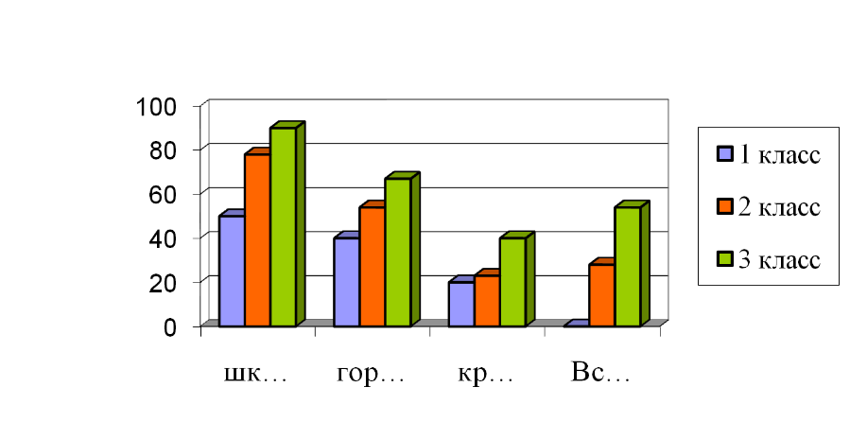

Внимание

Участие в конкурсах

ЛитератураАлексюк А.Н. Общие методы обучения в школе. — К.: Радянська школа, 1983. — 244с.
- Давыдов В. В. Теория развивающего обучения. — М.: ИНТОР, 1996. — 544 с.
- Загвязинский В. И. Теория обучения: Современная интерпретация: Учебное пособие для вузов. 3-е изд., испр. — М.: Академия, 2006. — 192 с.
- Краевский В. В., Хуторской А. В. Основы обучения: Дидактика и методика. Учеб.пособие для студ. высш. учеб. заведений. — М.: Издательский центр «Академия», 2007. — 352 с.
- Ляудис В. Я. Методика преподавания психологии: Учебное пособие. 3-е изд., испр. и доп. - М.: Изд-во УРАО, 2000. - 128 с.
- Михайличенко О.В. Методика преподавания общественных дисциплин в высшей школе: учебное пособие. – Сумы: СумДПУ, 2009. – 122 с. [1]
- Педагогика: Учеб. пособие для студентов пед. ин-тов / Под ред. Ю.К.Бабанского. — 2-е изд., доп. и перераб. — М.: Просвещение, 1988. — С.385-409.

Результативность опыта
Результаты сравнительной диагностики сформированности
учебно-познавательных компетенций
 | Высокий уровень | Средний уровень | Низкий уровень
1класс | 20% | 47% | 33%
3класс | 26% (+6%) | 45% (-2%) | 29% (-4%)
4класс | 32% (+6%) | 48% (+3%) | 20%; (-9%)
Динамика | +12% | +1% | - 13%
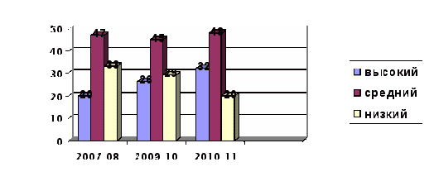
Систематическая работа по формирование учебно-познавательных компетенций младших школьников через создание развивающей среды в образовательном процессе позволяет автору добиваться стабильных результатов.
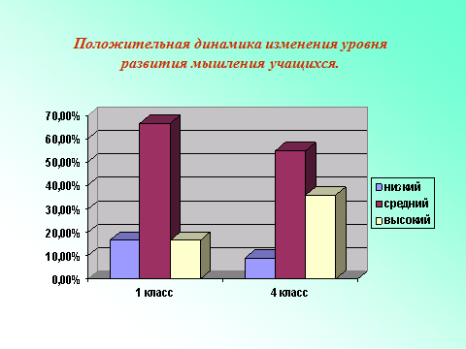

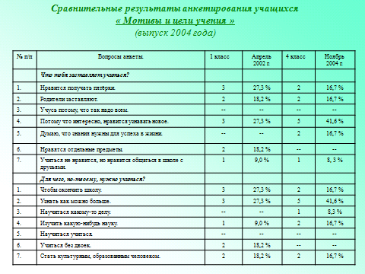

Методика «Лесенка уроков»
С помощью этой методике выявляется степень сформированности познавательной мотивации активности школьников.
Ребенку предлагаются карточки, обозначающие уроки в школе.
Уроки делятся на две группы:
Уроки основного цикла (математика, письмо, чтение, природоведение), уроки дополнительного цикла – общеразвивающие предметы (физкультура, рисование, труд, пение, музыка).
Учитель показывает карточки и проводит беседу о школе с показом карточек.
Предлагается составить расписание уроков на день. Для этого надо разложить карточки, обозначающие уроки, одну за другой.
Какой урок будет первым?
Какой следующим?
Если сумма порядковых номеров основных предметов меньше суммы порядковых номеров общеобразовательных предметов, то познавательная мотивация ребенка сформирована.
Основные предметы: Общеразвивающие предметы
Русский язык -2 Музыка – 1
Математика – 3 Труд – 5
Чтение - 4 Физкультура – 7
Природоведение – 6 Рисование – 8
15 21

Метод “Земля, воздух, огонь и вода”.
Цель: – повысить уровень энергии в классе.
Численность: – весь класс.
Время: – 5 минут.
Учитель просит обучающихся по его команде изобразить одно из состояний – воздух, землю, огонь и воду.
Воздух. Ученики начинают дышать глубже, чем обычно. Они встают и делают глубокий вдох, а затем выдох. Каждый представляет, что его тело, словно большая губка, жадно впитывает кислород из воздуха. Все стараются услышать, как воздух входит в нос, почувствовать, как он наполняет грудь и плечи, руки до самых кончиков пальцев; как воздух струится в области головы, в лицо; воздух заполняет живот, область таза, бедра, колени и стремится дальше – к лодыжкам, ступням и кончикам пальцев.
Ученики делают несколько глубоких вдохов и выдохов. Можно предложить всем пару раз зевнуть. Сначала это получается скорее искусственно, но иногда после этого возникает настоящий зевок. Зевота – естественный способ компенсировать недостаток кислорода. (Зевание может использоваться и по-другому: вы можете на первой встрече предложить зевать сознательно, чтобы группа быстрее “взбодрилась”).
Земля. Теперь ученики должны установить контакт с землей, “заземлиться” и почувствовать уверенность. Учитель вместе с обучающимися начинает сильно давить на пол, стоя на одном месте, можно топать ногами и даже пару раз подпрыгнуть верх. Можно потереть ногами пол, покрутиться на месте. Цель – по-новому ощутить свои ноги, которые находятся дальше всего от центра сознания, и благодаря этому телесному ощущению почувствовать большую стабильность и уверенность.
Огонь. Ученики активно двигают руками, ногами, телом, изображая языки пламени. Учитель предлагает всем ощутить энергию и тепло в своем теле, когда они двигаются подобным образом.
Вода. Эта часть упражнения составляет контраст с предыдущей. Ученики просто представляют себе, что комната превращается в бассейн, и делают мягкие, свободные движения в “воде”, следя за тем, чтобы двигались суставы – кисти рук, локти, плечи, бедра, колени.
Можно дать дайте дополнительные 3 минуты времени, чтобы каждый мог создать свою индивидуальную комбинацию элементов.
Если учитель сам принимает участие в этом упражнении, помимо пользы для себя, он поможет также и неуверенным и стеснительным ученикам активнее участвовать в упражнении.
Когда устали пальчики – упражнения для разминки:
– Красиво написали слова? – Почему плохо получилось?
– Пальчики устали, отдохнем. “Друг от друга деревья росли далеко. Человеку пройти этот путь нелегко. Только корни деревьев однажды сплелись, будто дерева два навсегда обнялись.”
Дети выполняют упражнения пальчиками.
Если нужны движения , вытягиваем левую, затем правую руку и рисуем в воздухе левой и правой рукой восьмерку

